**Центр образования естественно-научной и технологической направленностей "Точка роста"**

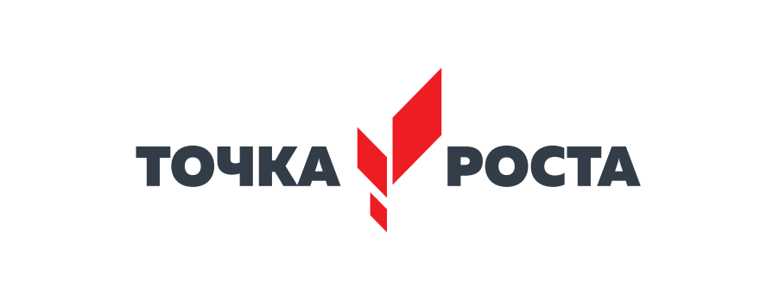

в МБОУ «СОШ «Мир Знаний с.Герменчук.», в рамках плана мероприятий федерального проекта «Современная школа» национального проекта «Образование», для реализации основных и дополнительных общеобразовательных программам естественно-научной и технологической направленности.

**Целями создания Центров** «Точка роста» является совершенствование условий для повышения качества образования в общеобразовательных организациях, расположенных в сельской местности и малых городах, расширения возможностей обучающихся в освоении учебных предметов естественно-научной и технологической направленностей, программ дополнительного образования естественно-научной и технической направленностей, а также для практической отработки учебного материала по учебным предметам «Физика», «Химия», «Биология».

**Центры «Точка роста»** обеспечивают повышение охвата обучающихся общеобразовательных организаций, расположенных в сельской местности и малых городах, программами основного общего и дополнительного образования естественно-научной и технологической направленностей с использованием современного оборудования.

**Основной целью** деятельности Центра является совершенствование условий для повышения качества образования, расширения возможностей обучающихся в освоении учебных предметов естественно-научной и технологической направленностей, программ дополнительного образования естественно-научной и технической направленностей, а также для практической отработки учебного материала по учебным предметам «Физика», «Химия», «Биология».

**Задачами Центра** являются:

1.    реализация основных общеобразовательных программ по учебным предметам естественно-научной и технологической направленностей, в том числе в рамках внеурочной деятельности обучающихся;

2.    разработка и реализация разноуровневых дополнительных общеобразовательных программ естественно-научной и технической направленностей, а также иных программ, в том числе в каникулярный период;

3.    вовлечение обучающихся и педагогических работников в проектную деятельность;

4.    организация внеучебной деятельности в каникулярный период, разработка и реализация соответствующих образовательных программ, в том числе для лагерей, организованных образовательными организациями в каникулярный период;

5.    повышение профессионального мастерства педагогических работников Центра, реализующих основные и дополнительные общеобразовательные программы в 2024 году.

**Центры «Точка роста» создаются при поддержке Министерства просвещения Российской Федерации. Адрес сайта Министерства просвещения Российской Федерации:**[**https://edu.gov.ru/**](https://edu.gov.ru/)

**Федеральным оператором мероприятий по созданию Центров образования естественно-научной и технологической направленностей «Точка роста» является ФГАУ  «Центр просветительских инициатив Министерства просвещения Российской Федерации». Адрес сайта Федерального оператора:**[**https://mpcenter.ru/**](https://mpcenter.ru/)

**Информация о национальном проекте «Образование» размещена на сайте Министерства просвещения Российской Федерации по ссылке:**[**https://edu.gov.ru/national-project/**](https://edu.gov.ru/national-project/)

**Адрес сайта Министерства просвещения Российской Федерации:**[**https://edu.gov.ru/**](https://edu.gov.ru/)**.**

**Адрес сайта регионального координатора:**[**rmc-chr.ru**](https://st-atagi4.educhr.ru/public_custom_pages/page_id/rmc-chr.ru)